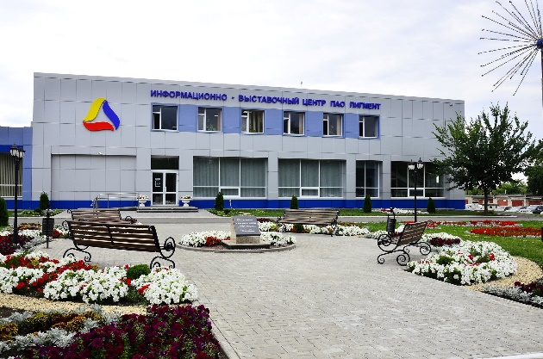

Деловое пространство

Информационно-выставочного центра

АО «ПИГМЕНТ»
Информационно-выставочный центр АО «Пигмент» обладает необходимыми ресурсами для организации и проведения мероприятий: конференций, заседаний, совещаний, семинаров, брифингов, конгрессов, мастер- классов и тренингов и т.д.
Адрес: ул. Монтажников, 1
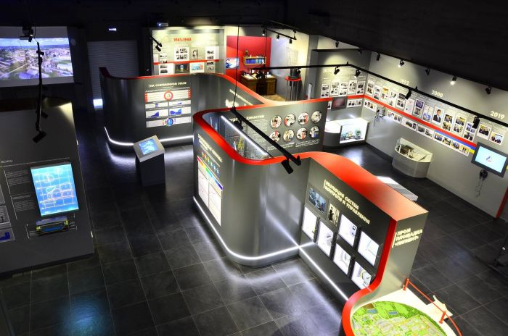
Наименование зала | Вместимость (чел.) | Тариф (руб./час)
Конференцзал | 70 | 800
Кинозал | 30 | 500
Лаборатория | 15 | 500
Необходима предварительная бронь. Возможны индивидуальные условия.
Бронь и вопросы по телефонам:
8- 962- 230- 77- 37, 8(4752)79-54-87
e-mail: chip_ivc@krata.ru
Ирина Петровна Чемерчева
Конференцзал (трансформер)
Общая площадь: 75 м²
· бесплатный wi-fi;
· современное оборудование:
Интерактивная доска SMART MX286 (Диагональ 86”)
Телевизор LG NanoCell 49” Ultra HD(4K)
Спикерфон Jabra Speak 710
Веб-камера Logitech Brio stream
Микшерный пульт Yamaha MG10XU
Многоканальная беспроводная радиосистема с 4 микрофонами Gestton EG-2204
Микшер-усилитель ВЕКТОР ТУ-250М
Потолочная акустическая система Volta CSL-20T
Ноутбук ASUS Zenbook UX43x 14”
· система кондиционирования;
· кулеры с питьевой водой; · флипчарт (без бумаги).
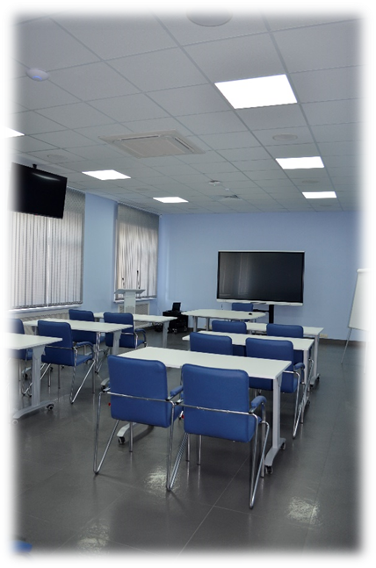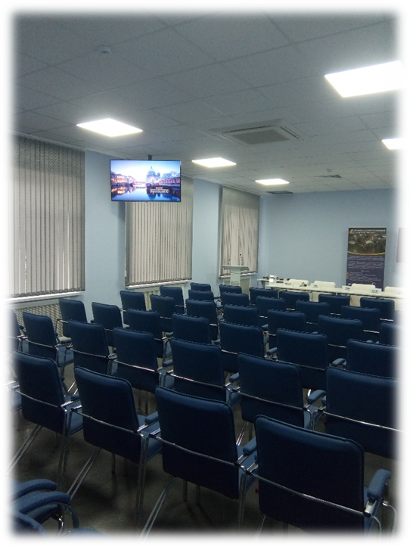

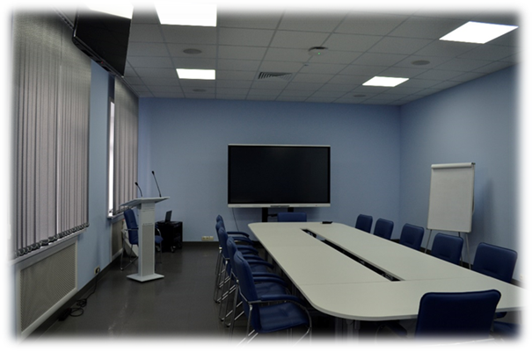
Кинозал
Общая площадь: 36 м²
· бесплатный wi-fi;
· современное оборудование:
Экран HomeScreen Deluxe 2,41 * 4,16 м (184”) HD Progressive 0.9
Проектор Optoma EH515, 1920*1080, 16:9, 5500 Lm, Full 3D
Звуковая панель Samsung Dolby Atmos HW-Q80R Мощность 370 Вт./5.1.2 HD-аудио
Тыловая акустика Samsung SWA-9000S /2.0
· система кондиционирования;
· кулеры с питьевой водой
· флипчарт
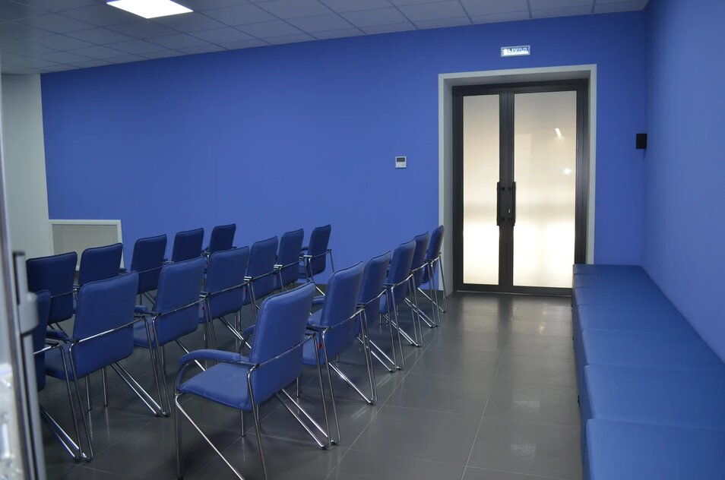
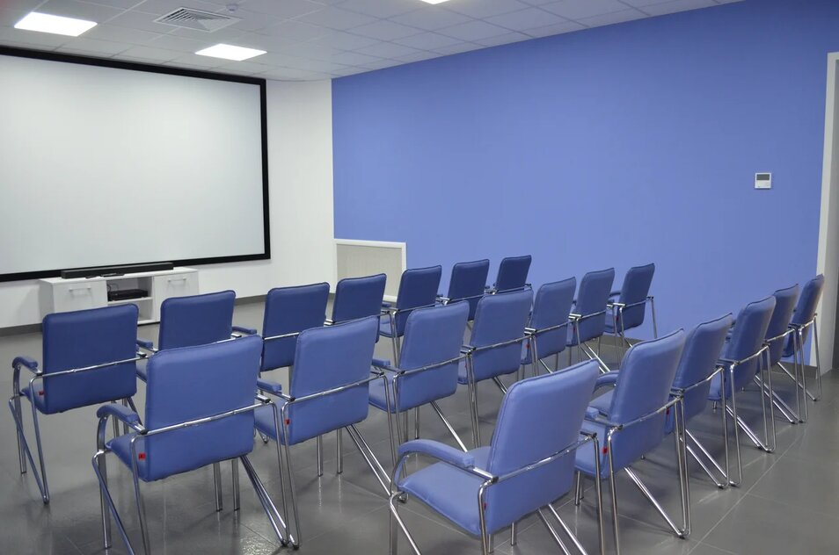
Лаборатория ИВЦ «Пигмент»
Общая площадь: 36 м²
· бесплатный wi-fi;
· современное лабораторное оборудование (комплект лабораторных приборов и посуды – по запросу):
Интерактивная доска SMART MX265 (Диагональ 65”)
Ноутбук ASUS Zenbook UX43x 14”
